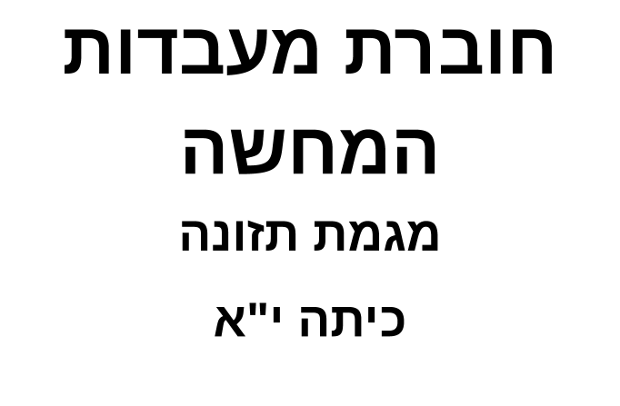
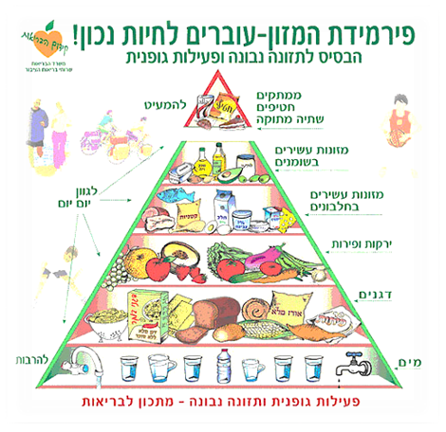

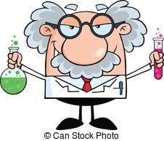

ניסויים - המחשה לחומר העיוני
1. מסיסות פחמימות
כלים וחומרים:
- עמילן
- סוכר לבן (סוכרוז)
- גלוקוז
- כן ובו ‏3 מבחנות מסומנות במספרים עם פקקים תואמים
- כפית
- מים
מהלך הניסוי:
א. התבוננו בשלושת החומרים. תארו כיצד הם נראים.
ב. הוסיפו למבחנה מספר ‏1 רבע כפית גלוקוז.
ג. הוסיפו למבחנה מספר ‏2 רבע כפית סוכר (סוכרוז).
ד. הוסיפו למבחנה מספר ‏3 רבע כפית עמילן.
ה. הוסיפו לכל אחת מהמבחנות מים עד שני שלישים מגובהה.
ו. פקקו את המבחנות היטב, ונערו אותן בחוזקה כאשר אתם מהדקים את הפקק בעזרת האגודל.
ז. בדקו באיזו מבחנה החומר התמוסס היטב במים (מתקבלת תמיסה שקופה ולא עכורה או עם משקע).

נקודות לדיון:
מה ההבדל בין גלוקוז, סוכרוז ועמילן?
נתאר מהו כל אחד מהחומרים.
בבעלי חיים הגלוקוז מובל בדם אל תאי הגוף. איזו תכונה של הגלוקוז מאפשרת זאת?

2. אידוי קולה – כמה סוכר יש בקולה?
כלים וחומרים:
- בקבוק קטן של קולה
- סיר לבישול
- פלטת בישול
- כף מתכת

מהלך הניסוי:
- נשפוך קולה לסיר
- נרתיח את הקולה שבסיר, תוך כדי ערבוב מידיי פעם
- כשהנוזלים מתאדים נשאר לנו בתחתית הסיר מעין קרמל, המכיל בעיקר סוכר, וגם מעט חומרים נוספים שהיו בקולה. רוב החומר הינו סוכר.

נקודות לדיון:
מה הטעם של הסוכר?
האם ניתן לדעת אם זה חד-סוכר, דו-סוכר, או רב-סוכר?
באיזו שכבה בפירמידת המזון נמצא את הקולה?
מה תחליף בריא יותר?

3. עמילן ומים – נוזל או מוצק?
כלים וחומרים:
- 2 כוסות
- כפית
- עמילן תירס (קורנפלור)
- מים
- שקית פלסטיק קטנה

מהלך הניסוי:
- בכוס אחת נמלא חצי כוס קורנפלור
- בכוס השנייה נמלא רבע כוס מים
- נעביר את המים בהדרגה לכוס עם הקורנפלור ונערבב בעדינות עד שנקבל נוזל לבן
- ננסה להכניס את הכפית בעדינות לתוך הנוזל
- ננסה להכניס את הכפית בכוח לתוך הנוזל
- נעביר שתי כפיות מהחומר לתוך היד שלנו, יש לנו 'שלולית' נוזלית ביד, אם ננסה לגלגל את הנוזל לכדור בתנועות בין שתי הידיים, הוא נוזל או מוצק? (זהירות, זה מלכלך)
- ננסה לדחוף את האצבע בכוח לתוך הנוזל שבכוס. אפשר?
- נעביר את הנוזל לשקית ונסגור אותה. כעת ננסה ללחוץ עליה בעדינות, וננסה ללחוץ עליה בכוח.

הסבר:
העמילן הוא מולקולה ענקית שבנויה מהרבה יחידות שמחוברות יחדיו. עמילן ספציפית מורכב מהמון מולקולות של הסוכר גלוקוז המחוברות זו לזו (רב-סוכר). עמילן אינו מתמוסס במים קרים, אבל הוא יוצר בהם תמיסה סמיכה, בגלל שמולקולות הענק "מרחפות" וביניהן מולקולות המים.
כשאנחנו מפעילים כוח על תמיסת העמילן במים, אנו מתנגשים במולקולות הענקיות של העמילן וגורמים להן להיצמד זו לזו ולכלוא ביניהן מולקולות קטנות של מים במבנה מוצק. כיוון שהמים הם החלק הנוזלי של התערובת, ברגע שהן נכלאות בין מולקולות העמילן, כל החלק של התמיסה שנלחץ הופך להיות מוצק וחסר יכולת תנועה. ברגע שמפסיקים ללחוץ, מולקולות העמילן נפרדות, מולקולות המים שביניהן משתחררות והחומר חוזר להיות נוזלי כמו שהיה קודם לכן.
זה כמו לרוץ ליער מלא עצים. אם נרוץ מהר, ישר, ולא נסתכל לאן אנחנו רצים, כנראה תיתקע באיזה עץ. אם נרוץ לאט נוכל לעבור בין העצים ולא להיתקע בהם.
אם היתה בריכה של מי עמילן היינו יכולים לרוץ על המים אם היינו רוקעים חזק ברגליים, אך אם נרוץ לאט או נעמוד במקום, נשקע במים.
חולות טובעניים מראים תופעה הפוכה לזו של תמיסת העמילן – שם דווקא כשזזים ומפעילים כוח, החול מתנהג כנוזל, ודווקא כשלא זזים החול מתנהג כחומר מוצק. לכן, אם מתחילים לשקוע בחול טובעני עדיף לא לזוז הרבה ולקרוא לעזרה. כדי להיחלץ מהחול צריך לנוע כמה שיותר לאט ובלי להפעיל כוח.
אפשר לצפות בסרטון הבאים:
אפסילון – ללכת על המים

4. מעבר חומרים דרך קרום בררני – דיפוזיה בשקיות דיאליזה
כלים וחומרים:
- 2 כוסות כימיות
- ‏2 שקיות דיאליזה שאורכן כ–10 ס"מ
- תמיסת יוד מהולה (%‏1)
- תמיסת גלוקוז מהולה (%‏5)
- תמיסת עמילן (%‏1)
- מקלונים בודקי–גלוקוז
- ‏4 מבחנות
- ‏2 משפכים
- שימו לב: שקית דיאליזה עשויה מחומר פלסטי שהוא קרום בררני מלאכותי. בשקית הדיאליזה יש חורים שרק מולקולות קטנות יכולות לעבור דרכם.

מהלך הניסוי:
א. טבלו את שתי שקיות הדיאליזה במים כדי לרכך אותן.
ב. קשרו היטב צד אחד של כל שקית. הכניסו מים לשתי השקיות כדי לוודא שאין נזילה, ורוקנו אותן.
ג. באמצעות משפך, העבירו תמיסת עמילן אל תוך אחת משקיות הדיאליזה. קשרו היטב את קצה השקית ושטפו אותה מבחוץ (כדי להיפטר משאריות של תמיסת עמילן שאולי נזלה עליה).
ד. באמצעות המשפך האחר, העבירו תמיסת גלוקוז מהולה אל תוך שקית הדיאליזה האחרת. קשרו היטב את הקצה שלה ושטפו גם אותה.
ה. מזגו תמיסת יוד לשתי הכוסות הכימיות, והכניסו לכל אחת מהן אחת משקיות הדיאליזה.
רשמו על הכוס איזו שקית הכנסתם לתוכה, והקפידו שכל שקית תהיה טבולה כמעט כולה בתמיסה שבכוס.
ו. שערו: האם החומרים יעברו החוצה, דרך קרום השקיות, אל הכוסות שבתוכן הן טבולות?
ז. לאחר ‏10 דקות בדקו נוכחות גלוקוז בשתי הכוסות.
ח. שימו לב מה קרה בכל כוס.

נקודות לדיון:
מה קרה פה?
מה ההבדל בין גלוקוז לעמילן?
מהו רב- הסוכר שיש בגוף האדם?
מדוע הפחמימות נאגרות התאי הגוף בחומר תשמורת בצורת רב- סוכר זה?

5. מיונז כאמולסיה
כלים וחומרים:
2 מבחנות
5 מזרקים של 2 מ"ל
כפיות, סכינים, מזלגות חד-פעמיים
תמיסת סודאן 2
תמיסת מתילן כחול
2 צלחות פטרי
זכוכיות מגדלת
קערה
בלנדר
שמן
חומץ
חרדל
1 חלמון מבושל
2 חלמון טרי
לימון

- שימו לב –
סודאן 2 - חומר מסיס בשומן ולא מסיס במים (חומר הידרופובי). משמש לזיהוי שומנים (נצבעים בכתום).
מתילן כחול - חומר מסיס במים ולא מסיס בשומן (חומר הידרופילי).

מהלך הניסוי:
חלק ראשון
א. קחו שתי מבחנות וסמנו אותן באותיות א' ו- ב'.
ב. הכניסו למבחנות את החומרים הבאים:
למבחנה א':
- 2 מ"ל שמן
- 2 מ"ל חומץ
- 1 מ"ל סודאן 2
- 1 מ"ל מתילן כחול
למבחנה ב' הוסיפו:
- 2 מ"ל שמן
- 2 מ"ל חומץ
- טיפת חלמון טרי
- 1 מ"ל סודאן 2
- 1 מ"ל תמיסת מתילן כחול
ג. ערבבו היטב את התערובות בשתי המבחנות על ידי ניעור המבחנה עד שתתקבל תערובת "אחידה". שימו לב לצבע של תערובות. הניחו את המבחנות בכן המבחנות ורשמו את הזמן.
ד. מכל תערובת קחו טיפה והעבירו אותה לצלחת פטרי.
ה. צפו בעזרת זכוכית מגדלת במתרחש בכל אחת מהטיפות.
ו. צפו במתרחש במבחנה שממנה הוצאה הדגימה. כאשר באחת מהמבחנות יתייצבו שתי שכבות, רשמו את הזמן וחשבו את הזמן של הפרדת התערובת.

חלק שני
א. שימו בקערה:
- חלמון טרי
- חלמון מבושל מפורר
- רבע כפית חרדל
- קמצוץ מלח בישול
ב. ערבבו את התערובת היטב בעזרת הכפית.
ג. לתערובת שהתקבלה הוסיפו בהדרגה שמן. הקפידו להוסיף את השמן במנות קטנות ולערבב בעזרת הבלנדר לאחר כל הוספה, עד שכל השמן "ייקלט" לתוך התערובת.
ד. כאשר תתקבל תערובת הומוגנית (אחידה), הוסיפו כפית מיץ לימון וכפית חומץ ושוב ערבבו בעזרת הבלנדר עד לקבלת תערובת אחידה.
קיבלנו מיונז.

נקודות לדיון:
מה ניתן ללמוד מניסוי זה לגביי תכונות שומנים?
מהי אמולסיה (תחליב)?
מהו סוג השומן המומלץ בתזונה?

6. השפעת מידת בישול של קטניות על כמות החלבון
קטניות מוגדרות כמקור לחלבון, החשוב במיוחד עבור צמחונים, שאינם אוכלים חלבון מבשר, וטבעונים שאינם אוכלים כלל חלבון מהחי.
קטניות הן מקור חלבון חשוב גם עבור אנשים שאינם צמחונים וטבעונים, משום שהם מכילים גם סיבים תזונתיים. הסיבים התזונתיים מעכבים את קצב ספיגת רכיבי המזון במערכת העיכול ובמיוחד הפחמימות, כדי שרמתם בדם לא יעלו בבת אחת. הסיבים התזונתיים גם עוזרים לפעילות פריסטלטית תקינה של מערכת העיכול בשל העובדה שהם מתנפחים בתוך צינור העיכול ומפעילים לחץ על השרירים של צינור העיכול. בכך הם מסייעים בבעיות עצירות למשל.
סיבים תזונתיים יוצרים תחושת שובע ומפחיתים את הסיכון לסבול ממחלות לב, סוכרת, שומנים גבוהים בדם ויתר לחץ דם.
כלים וחומרים:
- קטניות (עדשים כתומות) שהושרו במים מיום קודם.
- מים לבישול
- סיר לבישול
- כף
- פלטת בישול
- מסננת
- 3 צלחות חד פעמיות
- תמיסת ביורט (אינדיקטור לזיהוי חלבון)
מהלך הניסוי:
- נשים 2/3 מכמות הקטניות בסיר עם מים ונבשל אותן. נשאיר את ה- 1/3 הנותר בצלחת חד-פעמית.
- כעבור רבע שעה נוציא חצי מכמות הקטניות שבסיר, נסנן ונשים בצלחת החד-פעמית השנייה, ונמשיך לבשל את הכמות הנותרת.
- כעבור רבע שעה נוספת נוציא את השליש האחרון, נסנן ונשים בצלחת השלישית.
- בעזרת אינדיקטור (חומר מזהה) לנוכחות חלבון, ביורט, נבדוק את נוכחות החלבון בכל אחת מהצלחות. ננסה לזהות היכן יש יותר חלבון והיכן יש פחות.

נקודות לדיון:
מה קרה לחלבוני הקטניות בבישול?
לאן נעלם החלבון?
מה קורה לחלבונים בחום?
כיצד זה משפיע על פעילותם בגוף?
האם חלבון שעבר בישול הוא טוב כמו חלבון שלא עבר בישול?

7. זיהוי מזונות המכילים חלבונים
כדי לזהות אילו מזונות מכילים חלבונים, נשתמש בביורט זהו חומר בוחן (אינדיקטור) שמגיב באופן ייחודי שהוא בא במגע עם חלבון.
שימו לב! תמיסת הביורט היא בסיס חזק! ולכן יש לנהוג בזהירות רבה. השתמשו בכפפות, היזהרו במגע עם הבגדים, במקרה של מגע, יש לשטוף במים רבים.
כלים וחומרים:
- 7 מבחנות ממוספרות 1-7
- מים
- תמיסת גלוקוז 1%
- זרעי עדשים מושרים
- זרעי תירס מושרים
- ביצה
- חלבון של ביצה קשה
- תמיסת ביורט
- מכתש ועלי
- קיסם
- 5 צלחות פטרי
- טפטפת זכוכית
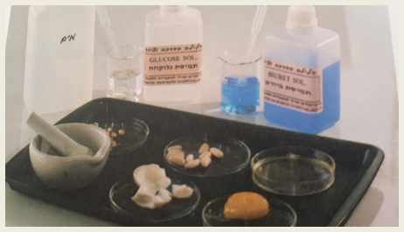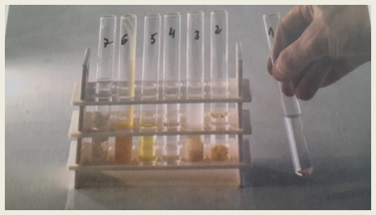

מהלך הניסוי:
א. כתשו בנפרד את התירס והשעועית ושימו בצלחת פטרי. שימו לב יש לנקות את משטח הכתישה בין הסוגים שהשנים של הזעים.
ב. הפרידו את הביצה לחלמון וחלבון ושימו כל אחד בצלחת פטרי נפרדת.
ג. כתשו את חלבון הביצה הקשה ושימו בצלחת פטרי.
ד. הוסיפו למבחנות הממוספרות את החומרים באופן הבא:
מבחנה 1: מים עד שליש גובה
מבחנה 2: מים עד שליש גובה ו 10 טיפות תמיסת גלוקוז
מבחנה 3: מים עד שליש גובה וכפית זרעי עדשים כתושים.
מבחנה 4: מים עד שלשי גובה וכפית זרעי תירס כתושים.
מבחנה 5: חלבון ביצה עד שליש גובה.
מבחנה 6: חלמון ביצה עד שליש גובה.
מבחנה 7: חלבון כתוש של ביצה קשה עד שליש גובה
ה. הוספו לכל אחת מהמבחנות 10 טיפות תמיסת ביורט.
ו. כתבו בטבלה את מה שהתרחש בכל מבחנה.
מספר המבחנה | 1 | 2 | 3 | 4 | 5 | 6 | 7
החומרים הנבחנים | מים | גלוקוז | זרעי עדשים | זרעי תירס | חלבון ביצה | חלמון ביצה | חלבון ביצה מבושל
צבע לאחר הוספת הביורט

נקודות לדיון:
מה בדקנו בניסוי זה?
מה ניתן להסיק לגביי כמויות החלבון במזונות שנבדקו?
מה ההבדל בין חלבון מהחי לבין חלבון מהצומח?
האם כשיש הרבה חלבון זה אומר שהוא תמיד חלבון מלא?

8. דנטורציה של חלבונים ע"י חימום או חומצה –
כלים וחומרים:
- 1 ביצה
- צלוחית לערבוב הביצה
- 4 צלוחיות או כוסות זכוכית שקופה או חד"פ שקוף
- מזלג
- 2 כפות

מהלך הניסוי:
- קחו ביצה אחת, שיברו אותה לתוך צלוחית וערבבו היטב בעזרת מזלג.
- חלקו את בליל הביצה לארבעת הכוסות.
- עובדו לפי הטבלה הבאה.
- המתינו דקה והשוו בין הטיפולים השונים.
מספר כוס | הטיפול
כוס 1 | הכניסו למיקרו לחצי דקה
כוס 2 | הוסיפו שתי כפות חומץ (5%) וערבבו
כוס 3 | הוסיפו שתי כפות אקונומיקה
כוס 4 | השאירו ללא שינוי

נקודות לדיון:
איך בנויים החלבונים?
מה קרה לביצה בחום ובסביבה חומצית?
למה משמשים החלבונים בגוף?
באיזה מזונות יש חלבונים?
מהו ערך ביולוגי של חלבון? חלבון מלא? חלבון חסר?
מה הבעיה אצל צמחונים וטבעונים? כיצד ניתן לפתור זאת?

9. הגדלת שטח פנים ביחס לנפח ע"י מגבת ובד טריקו –
כלים וחומרים:
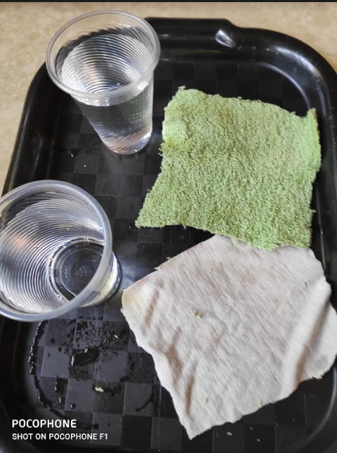
- מגבת ישנה
- חולצת טריקו קצרה ישנה
- מספריים
- 2 כוסות חד"פ לשתייה קרה (גודל סטנדרטי)
- סרגל
- מים
- שעון סטופר, או מודד שניות

מהלך הניסוי:
- גיזרו מבד המגבת ריבוע באורך 15 ס"מ וברוחב 15 ס"מ.
- גיזרו מבד הטריקו ריבוע באורך 15 ס"מ וברוחב 15 ס"מ.
- מלאו את שתי הכוסות במי ברז עד 2 ס"מ מתחת לסף הכוסות.
- מדדו בעזרת הסרגל את גובה המים בכל אחת מהכוסות ורשמו בטבלת התוצאות.
- סמנו את אחת הכוסות בספרה 1, ואת הכוס השנייה בספרה 2.
- מלאו את שתי הכוסות במי ברז עד 2 ס"מ מתחת לסף הכוס.
- מקמו את יריעת בד הטריקו ליד כוס מספר 1 ואת יריעת בד המגבת ליד כוס מספר 2.
- הכניסו בבת אחת את שתי חתיכות הבד לתוך המים (בד טריקו לכוס 1, בד מגבת לכוס 2), ומדדו 30 שניות בשעון. החזיקו את הבדים עם הידיים, כך שיהיו שקועים לגמרי בתוך המים.
- כעבור 30 שניות הוציאו בבת אחת את שתי יריעות הבד מהכוסות שלהן והעבירו אותן מייד לכיור.
אל תסחטו את יריעות הבד.
- מדדו בעזרת הסרגל את גובה המים הנותר בכל אחת מהכוסות ורשמו בטבלת התוצאות.
- חשבו את ההפרש בגובה המים בכל אחת מהכוסות בין המדידה הראשונה לשנייה. נתון זה מייצג את נפח המים שנספג ביריעת הבד.

השפעת סוג הבד על מידת ספיגת המים
(גובה המים בכוס בס"מ)
 |  | זמן 0 | כעבור 30 שניות | ההפרש בין המדידות
טיפול 1 | בד טריקו
טיפול 2 | בד מגבת

נקודות לדיון:
מה בדקנו פה?
איזה איבר בגוף, שלמדנו עליו, ממחיש לנו בד המגבת?
לשן מה מועיל המבנה של בד המגבת?
כיצד זה עובד בגוף שלנו?

10. דיפוזיה עם פטל בטמפרטורות שונות
כלים וחומרים:
- 3 כוסות זכוכית שקופות
- תרכיז פטל
- 3 מד טמפרטורה
- כפית
- מים בטמפרטורות שונות (4, 25, 95 מעלות צלזיוס)

מהלך הניסוי:
- העמידו את שלוש הכוסות אחת ליד השנייה.
- רשמו עליהן מספרים: 1,2,3.
- מלאו אותן במים בטמפרטורות הבאות:
מספר כוס | טמפרטורה  (מעלות צלזיוס)
1 | 4
2 | 25
3 | 95
- מדדו את הטמפרטורה במד טמפרטורה.
- הכניסו בבת אחת לשלושת הכוסות כף תרכיז פטל, במרכז הכוס.
- עקבו אחר קצב התפשטות הצבע במים.

נקודות לדיון:
מה ראינו פה?
מה זה דיפוזיה?
כיצד זה קשור לתזונה ולגוף האדם?

11. אוסמוזה בתפוחי אדמה במי מלח
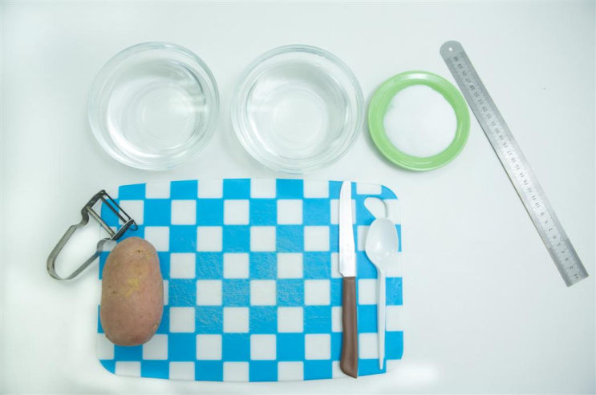
כלים וחומרים:
- תפוח אדמה
- 2 צלחות עמוקות
- מים
- 2 כפות מלח
- סרגל

מהלך הניסוי:
- קלפו את תפוח האדמה. פרסו אותו לאורכו לשני חלקים שווים. חיתכו את החלק המעוגל כדי ליצור שתי פרוסות תפוח אדמה בעלות שני צדדים שטוחים שעובי כל אחת מהן יהיה כ-1.5 ס"מ שהאורך שלהן יהיה 5 ס"מ והרוחב שלהן יהיה 3 ס"מ.
- היעזרו בסרגל ומדדו במדויק את אורך ורוחב הפרוסות.
- רישמו בטבלת התוצאות את המידות.
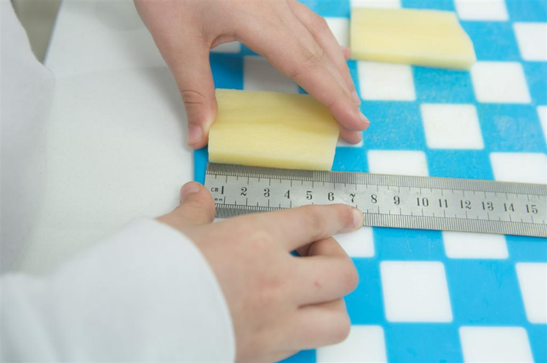

- מלאו את שתי הצלחות במים ורק לאחת מהן הוסיפו שתי כפות מלח וערבבו היטב.
- סמנו את הצלחת ללא מלח כצלחת מספר 1 ואת הצלחת עם מלח כצלחת מספר 2.
- הוסיפו לכל צלחת פרוסה אחת של תפוח אדמה, כך שהמים מכסים את הפרוסה לגמרי.
- חיזרו כעבור שעה ובדקו מה קרה בשתי הצלחות לאחר כשעה. מה ההבדל בין שתי פרוסות תפוח האדמה?
- היעזרו שוב בסרגל ומדדו במדויק את אורך ורוחב הפרוסות, ורישמו בטבלת התוצאות את המדידות שהתקבלו.
- חשבו את ההפרש באורך וברוחב בין המדידה הראשונה לשנייה. נתון זה מייצג את מידת יציאת הנוזלים מתפוח האדמה אל הסביבה המימית שמחוץ לו.
 |  | השפעת סביבה של מים עם מלח על גודל תפוח אדמה
 |  | זמן 0 | כעבור 1 שעה | הפרש ממוצע
טיפול 1 | מים בלי מלח | אורך: | אורך: | אורך:
 |  | רוחב: | רוחב: | רוחב:
טיפול 2 | מים עם מלח | אורך: | אורך: | אורך:
 |  | רוחב: | רוחב: | רוחב:

נקודות לדיון:
מה קורה בתהליך האוסמוזה בין תפוח האדמה לבין המים שסביבו?
מדוע יש הבדל בין סביבה מימית ללא מלח, לבין סביבה מימית עם מלח?
מה זה אוסמוזה? מה זה דיפוזיה?
מה הקשר בין אוסמוזה ודיפוזיה לתזונה ולגוף האדם?

12. אוסמוזה בגדילת ביצה
ניסוי שמדגים איך אפשר לגרום לביצה להתנפח או להתכווץ.
חומרים להכנת ביצים ללא קליפה (להכין כשלושה ימים לפני השיעור):
שתי ביצים
חומץ
צנצנת
באמצעותם מכינים 2 ביצים ללא קליפה.

כלים וחומרים:
- שתי קעריות
- מים
- כף
- סוכר
מהלך הניסוי:
- לשים מים בשתי קערות
- לערבב היטב כ-20 כפות סוכר באחת הקערות עד להמסה מלאה של הסוכר במים, עד שמתקבל מרקם מעט סמים, כמו סירופ.
- להכניס לכל קערה ביצה ללא קליפה ולהמתין חמש שעות בערך.
- התרשמו מגודל הביצים ומהמרקם שלהן.
- מה לדעתכם יקרה?

נקודות לדיון:
מה תפקיד הקרום הבררני?
כיצד זה בא לידי ביטוי בתזונה ובגוף האדם?

הסבר:
הבסיס לכל מה שמתרחש בניסוי היא תופעה כימית שנקראת אוסמוזה.
קרומי הביצה, שמקיפים את החלבון ומונעים מביצה לא מבושלת להישפך, אינם אטומים לגמרי אף על פי שהם נראים כך. יש בהם חרירים קטנטנים מאוד, המאפשרים מעבר של מולקולות קטנות כמו מים (מולקולה המורכבת משלושה אטומים), או חמצן (שני אטומים), אבל אינם מאפשרים מעבר של מולקולות גדולות כמו סוכרים (עשרות אטומים) או חלבונים (אלפי אטומים). קרום כזה מכונה קרום חדיר למחצה – כי הוא חדיר עבור חלק מהחומרים, ואטום עבור חומרים אחרים.
כל האטומים והמולקולות נמצאים כל הזמן בתנועה, אפילו בחפצים וחומרים שנראים לנו דוממים לחלוטין. התנועה הזו של מים (ממס) דרך קרום חדיר למחצה נקראת אוסמוזה.
בביצה חסרת קליפה מתרחש בדיוק התהליך הזה. כאשר היא מוכנסת לקערה עם מי ברז, ללא מומסים כמעט, יש תנועה של מים מהביצה לקערה, ומהקערה אל הביצה, אבל בגלל שבתוך הביצה יש מומסים רבים (החלבון ושאר החומרים שבביצה) תנועת המים מהקערה אל הביצה גדולה יותר, ובסך הכל נכנסים מים אל הביצה, והיא מתנפחת.
המעבר המוגבר של המים בכיוון פנימה, לתוך הביצה, ימשיך עד שוויון ריכוזים ("חוק השוואת ריכוזים") של המומסים משני צידי הקרום, או עד לחץ שיעצור את התנועה, כמו למשל קרום הביצה שימנע ממנה להתנפח עוד יותר.
כאשר שמים ביצה בתוך קערה עם תמיסת סוכר מרוכזת מאוד, אז דווקא ריכוז המומסים גבוה יותר בקערה, מחוץ לביצה, ולכן מים יעברו בעיקר מהביצה החוצה, והביצה תתכווץ.

13. אנרגיה במזון
בפעילות הזו נשרוף בוטן (אפשר לשרוף גם במבה) בקלורימטר, ונמדוד את שינוי הטמפרטורה של המים בתהליך.

כלים וחומרים:
- קלורימטר
- בוטן או חטיף במבה
- מים
- מצית ארוך (כמו של כירת הבישול בבית)

מהלך הניסוי:
א. מדדו בעזרת המשורה ‏10 מ״ל מים (‏10גרם מים בקירוב) ומזגו אותם למבחנה בלי להוציאה מהקלורימטר.
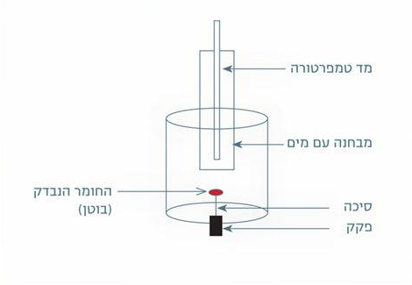
ב. מדדו ורשמו את טמפרטורת המים (לפני החימום) בטבלת התוצאות.
ג. הוציאו את הפקק מתחתית הקלורימטר.
ד. הדליקו את הבוטן בעזרת המצית והחזירו בזהירות רבה את הפקק עם הבוטן הבוער לקלורימטר.
ה. לאחר שהבוטן בוער כולו, מדדו את הטמפרטורה של המים.

נקודות לדיון:
מה המשמעות של העובדה שהמים התחממו?
האם אותו דבר יקרה בכל מזון?
מה קורה בגוף שלנו עם האוכל שאנו אוכלים?

14. בדיקת נוכחות ויטמין C במזונות
בניסוי זה נכין תמיסה צבעונית שמחליפה את צבעהּ כשהיא "פוגשת" ויטמין C, ונוכל לבדוק נוכחות ויטמין C במזונות שונים.
כלים וחומרים:
- חצי תפוז (או כל מוצר מזון אחר שתרצו לבדוק אם יש בו ויטמין C), עגבניה, חלב.
- תמיסת יוד נוזלית לחיטוי פצעים (נקרא גם "פולידין", "בטאדין" או "פובידון" וניתן לרכוש אותה בכל בית מרקחת)
- עמילן תירס \ קורנפלור
- מי ברז ומים רותחים (זהירות!)
- כוס זכוכית
- 3 כוסות חד פעמיות (כמספר פריטי המזון הנבדקים)
- 2 כפיות

מהלך הניסוי:
- נשים כפית קורנפלור בתוך כוס זכוכית, נשפוך מעט מי ברז (כשמינית כוס) ונערבב היטב שלא יהיו גושים.
- נוסיף מים רותחים לכוס עד סופה ונערבב שוב.
- נכין בכוסות החד-פעמיות מי ברז עד גובה 2/3, נוסיף 2-3 טיפות פולידין לכל כוס ונערבב. קיבלנו תמיסת יוד בגוון חום מאוד בהיר, שכמעט לא רואים.
- נכניס לתמיסת היוד כפית מתמיסת העמילן שיצרנו בכוס הראשונה ונראה כיצד העמילן משנה את צבע תמיסת היוד לסגול-כחול כהה. נעשה זאת בכל הכוסות החד-פעמיות.
- נוסיף לכל כוס חד-פעמית את המזונות הנבדקים: מיץ תפוזים סחוט, מיץ עגבניה סחוט, חלב, ונראה מה קורה לצבע התמיסה. אם הצבע נעלם סימן שהתרחשה שם תגובה של היוד עם ויטמין C והדבר מעיד על נוכחות ויטמין C במזון הנבדק.

הסבר
ויטמינים מוגדרים כחומרים אורגניים החיוניים לגוף בכמויות מזעריות לצורך קיום החיים, שהגוף אינו יכול ליצר בכוחות עצמו. שמם נגזר מהמילה הלטינית "ויטה", שמשמעותה "חיים". מכאן אפשר להבין שחוסר בוויטמינים פוגע בתפקוד התקין של הגוף, עלול לחולל מחלות או בעיות התפתחויות קשות, ובמקרים של חוסר קיצוני עשוי לגרום אפילו מוות.
ויטמין C נכלל במשפחת החומרים נוגדי החמצון, או "אנטי-אוקסידנטים", שמפחיתים תגובות כימיות מזיקות בגוף המשתמשות בחמצן (כן כן, לחמצן שכל כך חשוב לנו יש גם צדדים פחות טובים).
יוד מהסוג בו נשתמש, כשהוא נמצא בתמיסה מימית, צבעו חום בהיר, אולם אם מוסיפים לתמיסה עמילן, השרשראות המולקולריות הזעירות שמרכיבות את העמילן (כי הוא רב סוכר) מקיפות את היוד ולכן צבעו משתנה לסגול-כחול עמוק.
כשהיוד בא במגע עם ויטמין C, מתרחשת במהירות תגובה כימית בין ויטמין C ליוד, והיוד הופך לחסר צבע. אם הצבע של היוד נעלם, ז"א שיש ויטמין C בחומר שנבדק.
בעבר הרחוק, מלחים שיצאו להפלגות ארוכות בים היו סובלים ממחלה מוזרה בשם צפדינה, שהתאפיינה בדימומים תת-עוריים קשים, דימומים מהחניכיים והתרופפות השיניים. עם השנים גילו ששתייה יומיומית של מיץ לימון או מיץ תפוזים מונעת לחלוטין את המחלה. מאוחר עוד יותר גילו שהסיבה לה היא פשוט מחסור בוויטמין C, שנמצא בעיקר בפירות וירקות טריים, ובכמות גדולה במיוחד בפירות הדר.

נקודות לדיון:
למה חיוני לקבל ויטמינים מהמזון?
כמה ויטמינים צריכים לקבל מהמזון?
באיזה מזונות יש ויטמין C? וויטמינים אחרים?
מה קורה אם אוכלים יותר מידיי?
מה קורה אם אוכלים פחות מידיי?
איך נבטיח שנקבל כמות נכונה של ויטמינים מהמזון?
מאחר ואנו יודעים שויטמין C יותר תגובה כימית עם חמצן, מה קורה לו בחשיפה לאוויר?

15. הפקת פחמן דו-חמצני-
באבקת אפייה ששמים בעוגה- יש שני חומרים שהתגובה ביניהם, בנוכחות מים, גורמת לשחרור פחמן דו-חמצני והיא שגורמת לבצק לתפוח.
אם תסתכלו על הרכיבים של אבקת האפייה תראו שכתוב שם שיש בה סודה לשתייה (סודיום ביקרבונט) וחומצה כלשהי.
כשמוסיפים לאבקת אפייה מים שני החומרים מומסים במים ונוצרת ביניהם תגובה כימית שכתוצאה ממנה נוצר גם גז בשם פחמן דו חמצני.
התגובה הזו מייצרת גז פד"ח בדומה לתהליך הנשימה התאית ולתהליך התסיסה שמבצעים שמרים שגם הם גורמים לתפיחת הבצק בדרך זו.

עצה קטנה- לעשות במקום שאפשר ללכלך. על מגש או בתוך הכיור. החומצות האלה לא חזקות ומסוכנות אבל כן יכולות לפעמים לעשות כתם על רצפה.
כלים וחומרים:
- סודה לשתייה
- בקבוק שתייה קלה קטן
- חומץ
- בלון

מהלך הניסוי:
מכניסים סודה לשתייה לבקבוק של שתייה קלה. עדיף בקבוק קטן יחסית. מוסיפים חומץ וסוגרים במהירות עם בלון. הגז שנוצר אמור לנפח אותו.

נקודות לדיון:
נהוג להתפיח עוגות בעזרת אבקת אפייה או בעזרת שמרים. מה דומה ומה שונה בין שתי הדרכים?
פחמן דו-חמצני הוא גז ללא צבע. האם הוא אוויר? קישרו את הבלון וחושו בהבדל.

16. קלקול פירות וירקות וצפייה בבינקולר –

כלים וחומרים:
- פירות רקובים מסוגים שונים
- בינקולר

יש להקפיד על לבישת כפפות.
נחתוך פירות רקובים לחתיכות דקות ונצפה בבוניקולור. ננסה לזהות את התפטיר של הפטריות.

נקודות לדיון:
מהן פטריות?
מהיכן הן הגיעו למזון?
למה הן זקוקות כדי להתקיים?
כיצד ניתן לשמור על מזונות מפני התפתחות פטריות ומיקרואורגניזמים נוספים?
האם יש מצבים בהם אנחנו דווקא כן מעוניינים בפטריות במזון?

17. השפעת טמפרטורה על הכנת יוגורט-
הסתכלו על המרכיבים שכתובים על גביע היוגורט ותגלו שהוא מכיל תרביות של חיידקים – ממש חיידקים חיים, שהכנסנו לאוכל שלנו בכוונה תחילה. החיידקים המדהימים הללו יכולים להפוך חלב רגיל ליוגורט חמצמץ וטעים.
החלב הופך ליוגורט בעזרת חיידקים בתהליך שנקרא תסיסה לקטית. בתהליך הזה נוצרת חומצה לקטית והיא שאחראית לטעמו החמוץ של היוגורט. החומצה גם אחראית לשינוי המבנה של חלבוני החלב. תהליך שנותן ליוגורט את מרקמו הסמיך לעומת החלב.
השלבים העיקריים: 1. עיקור החלב, 2. הכנסת חיידקי יוגורט, 3. השהייה בסביבה אנאירובית לצורך התרבות ופעילות החיידקים.

כלים וחומרים:
- 12 כלים שקופים ובעלי מכסים.
- סיר גדול
- כף לערבוב
- מדחום מטבח
- כפות נקיות לערבוב
- כף מדידה
- משפך (לא הכרחי)
- אמבט חימום
- 4 ליטר חלב (אין חשיבות לאחוזי השומן)
- יוגורט מוכן באריזה סגורה מסוג עם תרבית חיידקים. על אריזת היוגורט כתוב מהם החיידקים שנמצאים ביוגורט.
- יוגורט נוסף באריזה סגורה מסוג נטול חיידקים.

- חשוב חשוב לנקות היטב את הכלים שישמשו אותנו ליוגורט ולשטוף אותם במים רותחים.

מהלך הניסוי:
- חממו את החלב ל-90-85 מעלות צלזיוס בסיר מכוסה עם תחתית עבה. חשוב לערבב מדי פעם כדי שהחלב לא יישרף בתחתית. אל תניחו לחלב לרתוח.
- לאחר שהחלב התחמם, קררו את הסיר ל-55 מעלות באמבט מים או בכיור ממולא במים.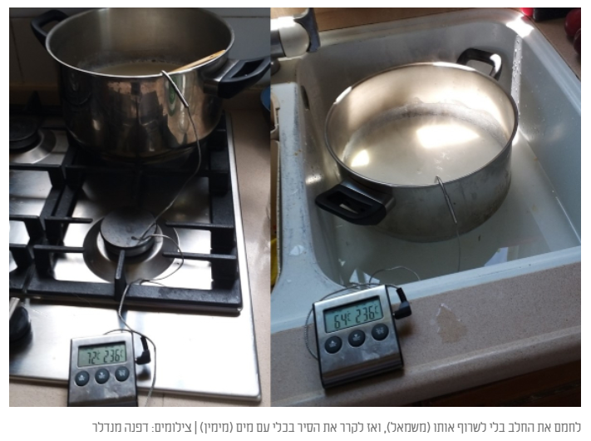

- סמנו את הצנצנות באותיות א'-ב' – 4 צנצנות מכל סוג, כדי להבדיל בין סוגי היוגורט השונים שתכינו. על שתי צנצנות מכל סוג רשמו גם "40 מעלות", ועל שתי צנצנות נוספות רשמו "קירור".
- סמנו את שני היוגורטים שקניתם באותיות א'-ב'.
- ערבבו היטב יוגורט א' בכף נקייה. הוסיפו כף אחת של היוגורט לצנצנות המסומנות ב-א' וסיגרו היטב את המכסים.
- חזרו על שלב 5 עם היוגורט השני וצנצנות ב'.
- סגרו את גביעי היוגורט המקוריים והכניסו למקרר. בהמשך תרצו להשוות בין היוגורט שהכנתם ליוגורט המקורי שממנו התחלתם.
- לאחר שהחלב התקרר ל- 55 מעלות, מזגו אותו בזהירות לצנצנות עד לגובה של 1.5 סנטימטר משפת הצנצנת. סגרו היטב את הצנצנות.
חשוב: חיידקי היוגורט ימותו אם ייחשפו לטמפרטורה גבוהה. הקפידו שהחלב לא יהיה חם מדי!
- הכניסו את ארבעת הצנצנות שכתוב עליהן "40 מעלות" לאמבט חום, שבו מים בטמפרטורה של 40 מעלות צלזיוס. הצנצנות צריכות להיות מוקפות במים עד מתחת לגובה המכסים.
- הכניסו את ארבעת הצנצנות שכתובת עליהן "קירור" למקרר.
- המתינו שלוש שעות.
- אחרי שלוש שעות היוגורט אמור להיות מוכן. בדקו את היוגורט מבחוץ אך אל תפתחו את הצנצנות עדיין. הכניסו אותן למקרר ללילה. למחרת בדקו את היוגורט בצנצנות והשוו את המרקם, הטעם, הריח והקשיות שלו ליוגורט המקורי.

נקודות לדיון:
מדוע הרתחנו את החלב (עיקור)?
מהו התהליך שעושים חיידקי חומצת החלב?
מדוע היוגורט חמוץ?
איזה סוכר הם מפרקים, הרי לא הכנסנו סוכר?
מדוע לא מתפתחים מיקרואורגניזמים לא רצויים ביוגורט?

18. שמרים, נשימה תאית ותסיסה כוהלית
חומרים:
5 כפות קמח
4 כפות מים
כפית שמרים יבשים
ציוד:
2 צלחות פלסטיק
2 כפות
2 כוסות זכוכית

א. מכינים בצק בשתי צלחות: יש לרשום ליד כל צלחת האם היא "עם שמרים" או "ללא שמרים".
צלחת 1 – 2.5 כפות קמח + 2 כפות מים + כפית שמרים
צלחת 2 - 2.5 כפות קמח + 2 כפות מים
ב. לסמן על אחת הכוסות "1-בצק עם שמרים, ועל הכוס השנייה "2-בצק ללא שמרים".
ג. למלא עד האמצע את שתי הכוסות במים חמים בטמפרטורה של 300 צלסיוס.
ד. להכניס לכוס מספר 1 את הבצק עם השמרים מצלחת 1, ולכוס מספר 2 את הבצק ללא השמרים מצלחת 2.
ה. בתחילה הבצק בשתי הכוסות שוקע. אך מה קורה כעבור מספר דקות?

נקודות לדיון:
מה ההבדל בין הטיפולים?
מהם שמרים?
לשם מה הכנסנו את הבצק למים חמימים?
מה היה קורה אם היינו שמים מים רותחים?
דומה ושונה בין נשימה תאית לתסיסה כוהלית
לשם מה השמרים עושים משימה תאית ותסיסה כוהלית?
מה גרם לבצק השמרים לצוף?

